设备点检APP
流程：
- 打开待使用机器的主机与遥控器
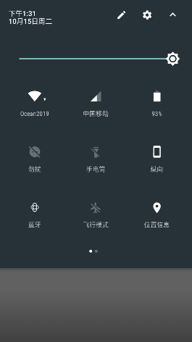
- 打开点检设备的蓝牙列表，选择连接对应的蓝牙信号（例如设备号为1193009，则蓝牙号为3009）通讯密码8888

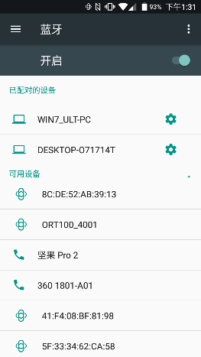

- 打开驾驶点检APP，点击屏幕进入，首先进行登录

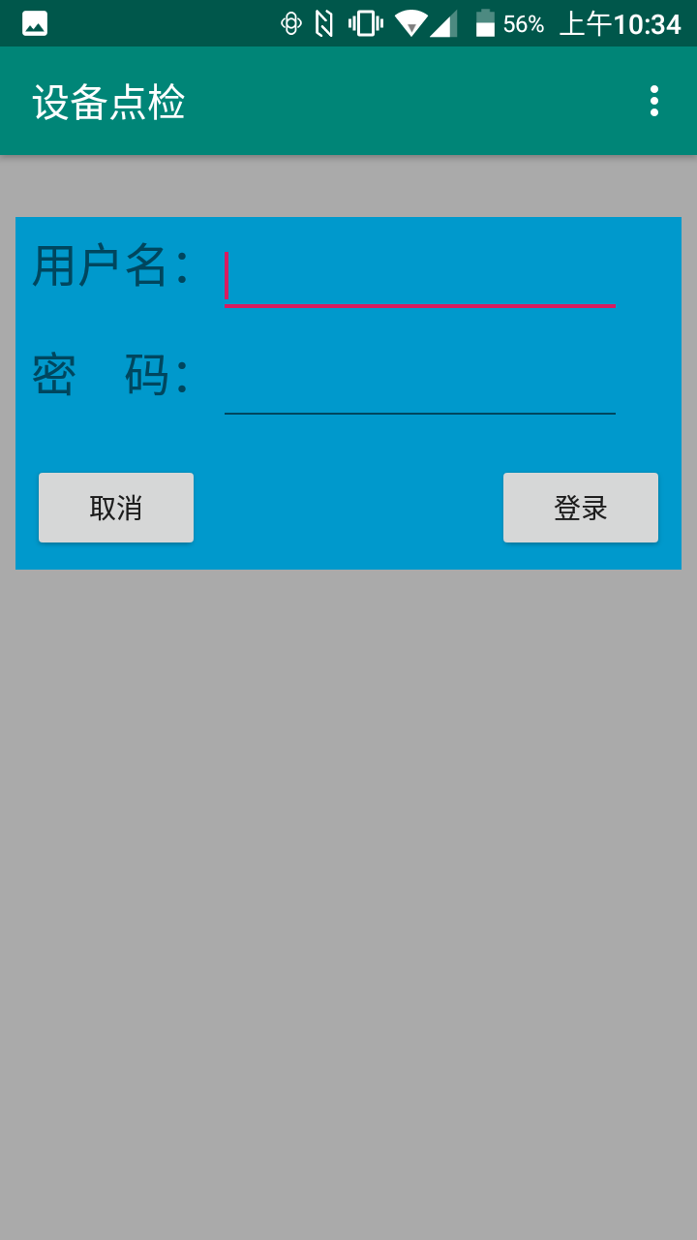
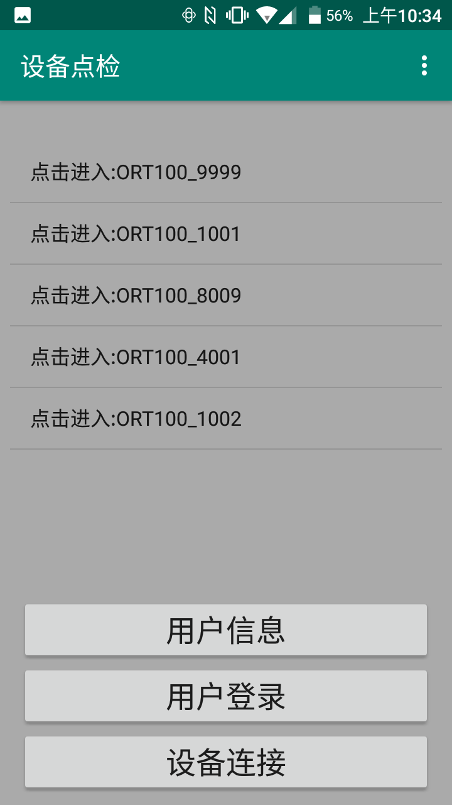
选择设备进行连接

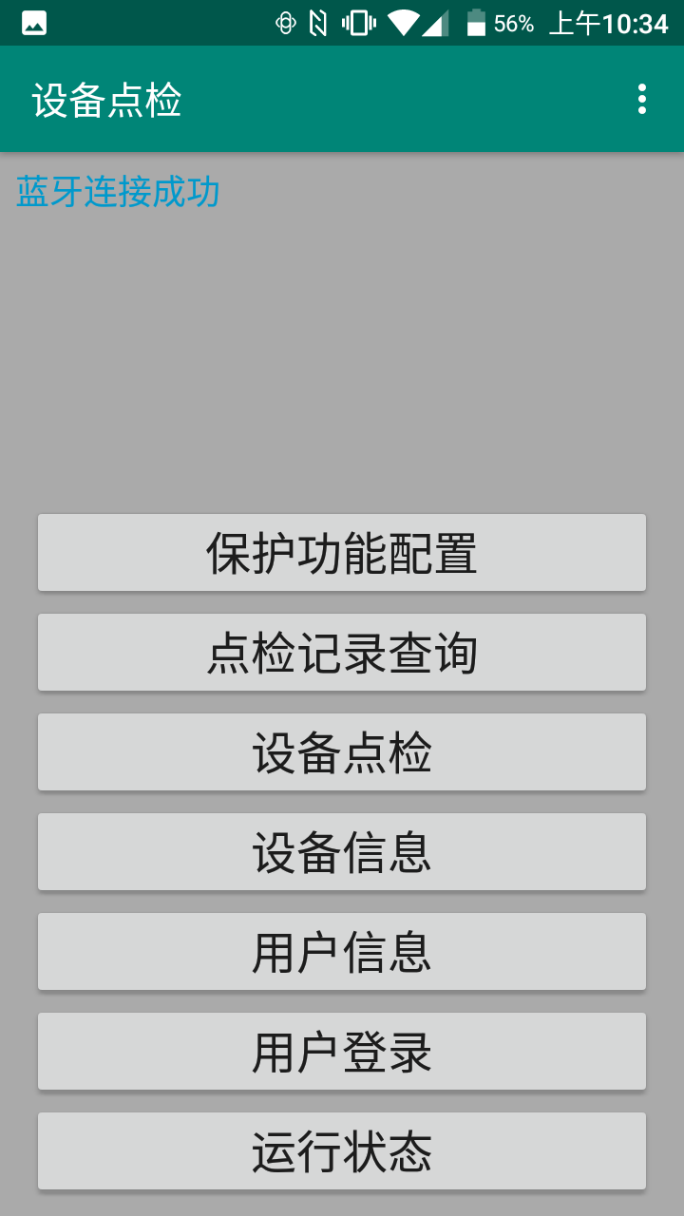
连接后的界面，点击点检选项
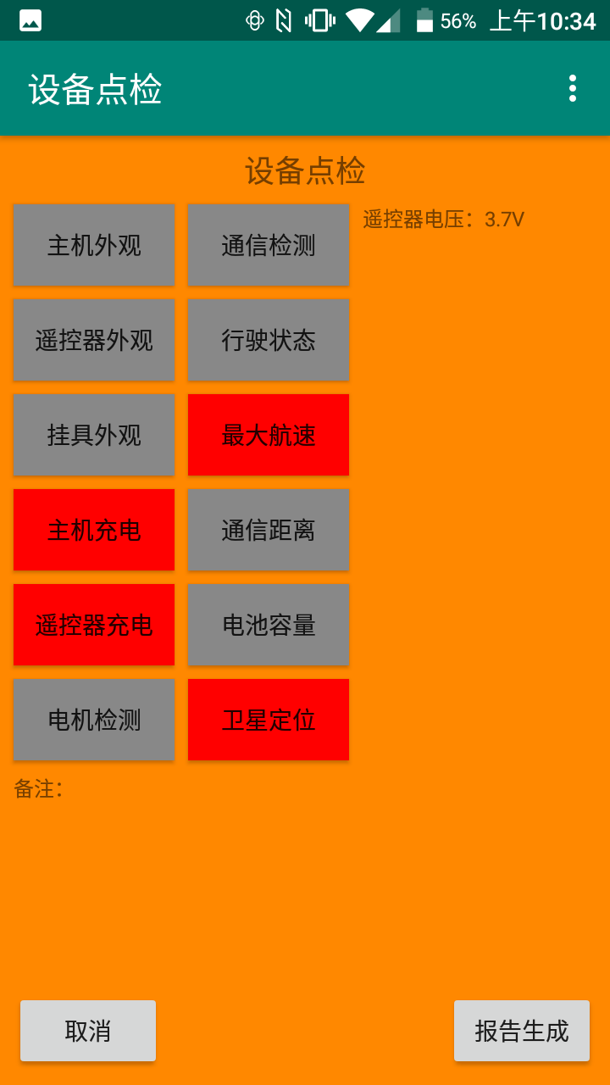

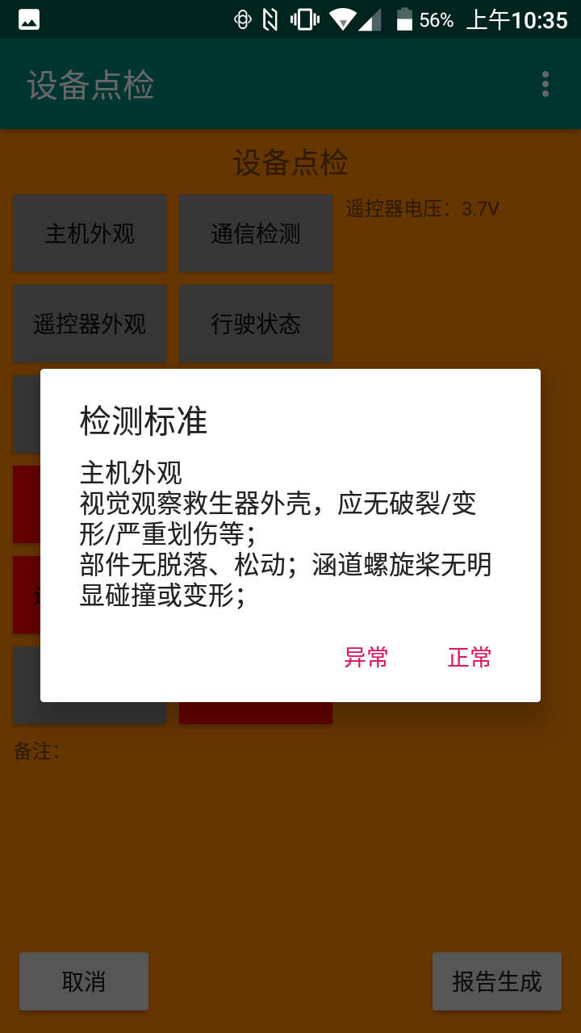
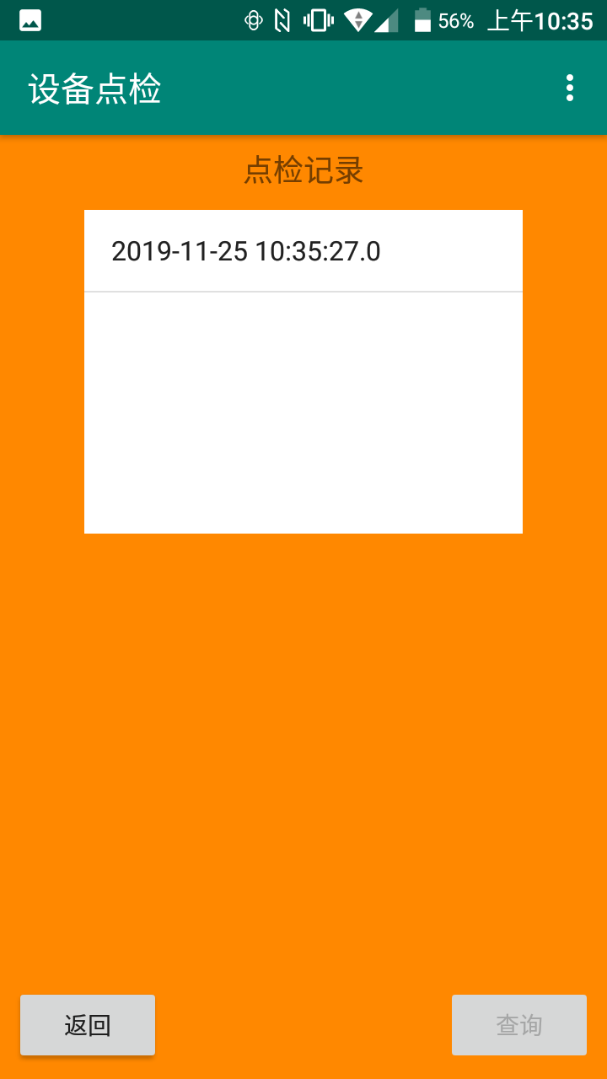
点检结束后可在点检记录项查看点检结果
运行状态选项
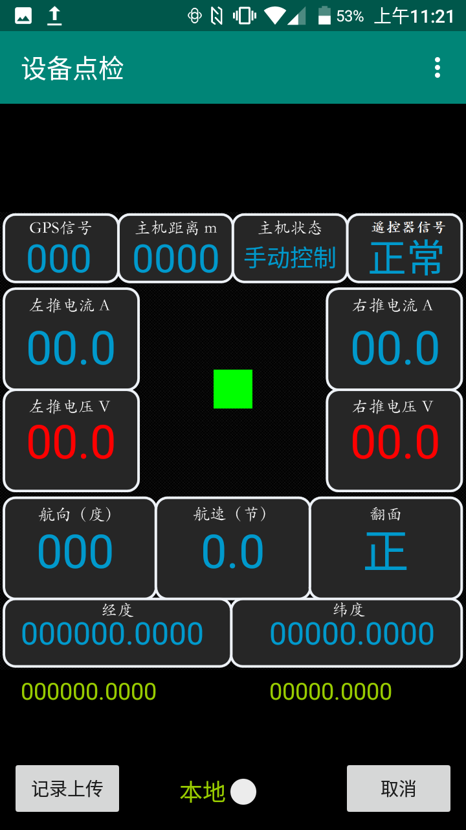

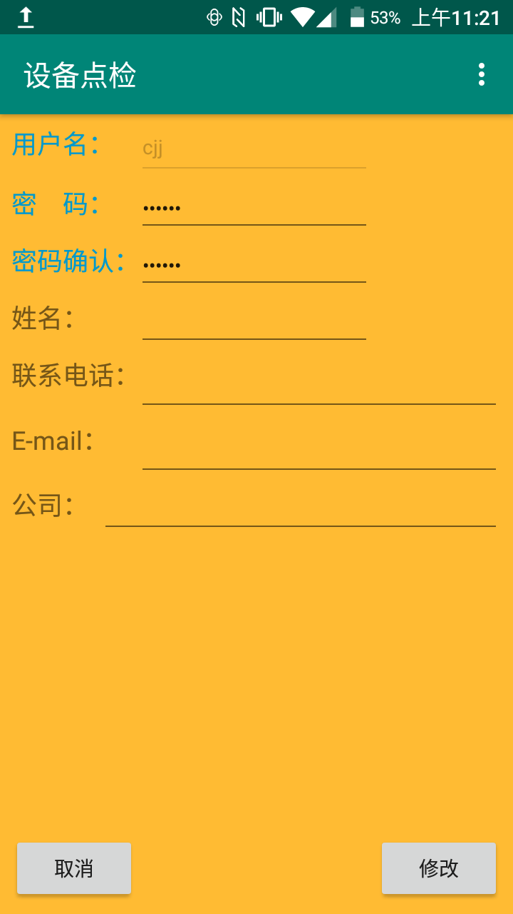
用户信息选项可修改当前登录用户信息
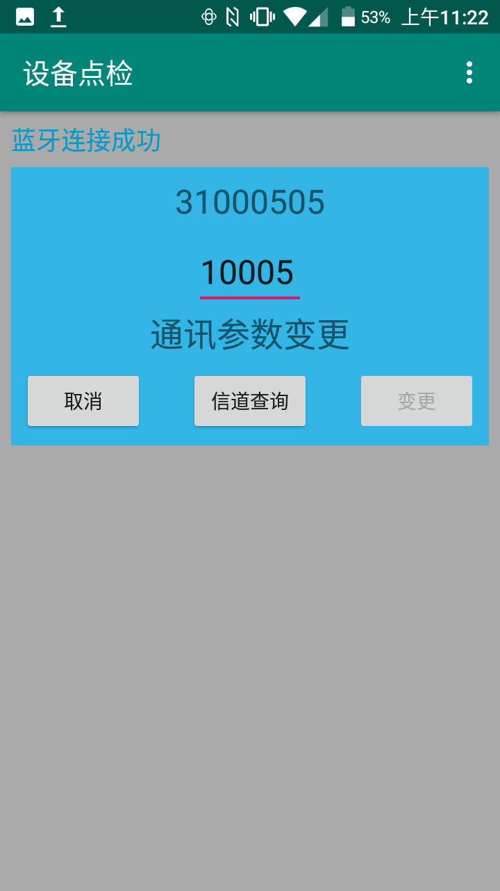
原厂管理员用户账号登录后，在右上弹出式菜单中可进行对应遥控的摇杆标定与通信参数的设定
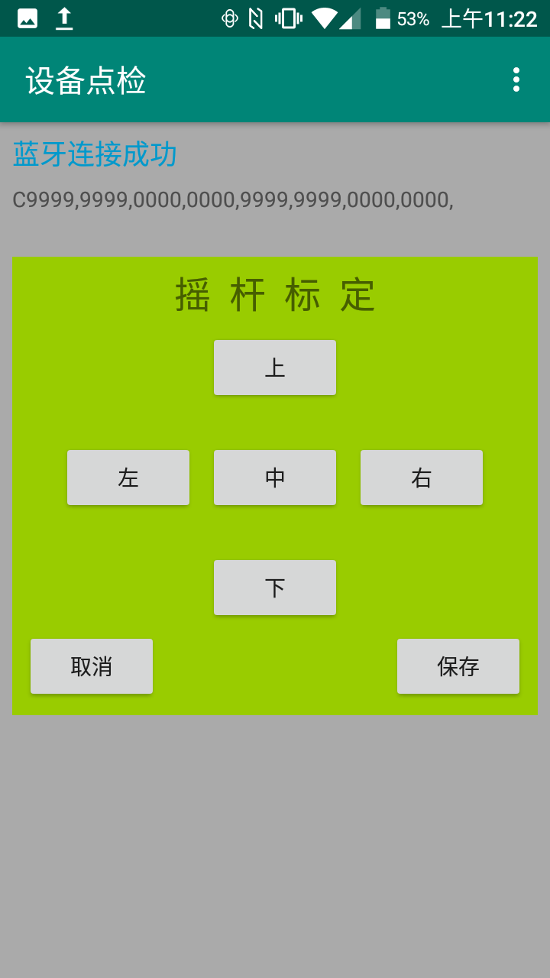
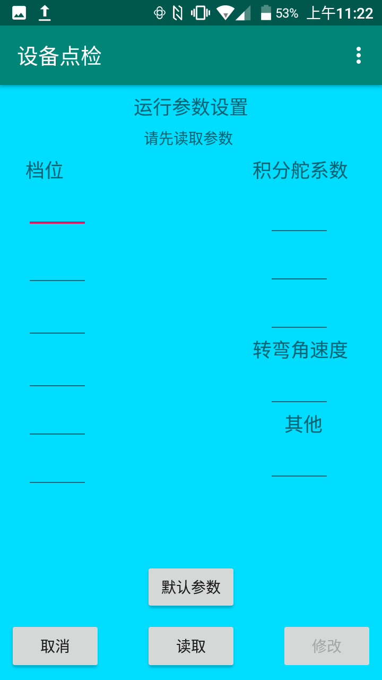
对应主机可设定运行参数与给与直接油门参数辅助调试
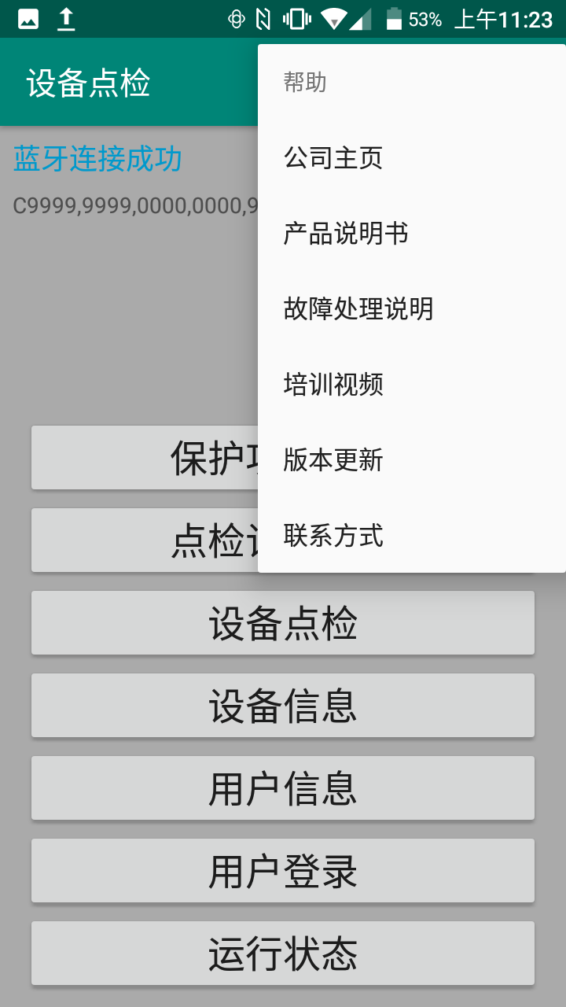
右上下拉菜单的帮助选项含有公司主页，产品说明等帮助选项

